ESTADO DO RIO GRANDE DO NORTE
CÂMARA MUNICIPAL DE SÃO JOÃO DO SABUGI

REQUERIMENTO Nº. 043/2021

Requeiro a V. Ex.ª, com base no artigo 154 do Regimento Interno e ouvido o plenário desta casa, requer que seja enviado ofício ao Poder Executivo Municipal, solicitando que seja liberada a prática de esportes no ginásio de esportes Ivonilson Cavalcanti e no campo de futebol José Nogueira Filho, tendo em vista que a prática de esportes foi liberada pelo Governo do Estado.

JUSTIFICATIVA EM PLENÁRIO

Sala das Sessões, em 16 de abril de 2021.

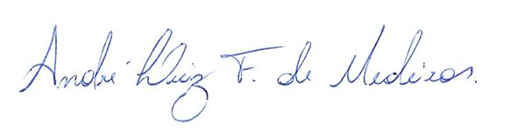

__________________________________________________________ APRÍGIO PEREIRA DE ARAÚJO NETO
VEREADOR - AUTOR

